Jornada de formación para pacientes sobre alimentación cardiosaludable
18/05/2023 12:26

Valladolid / Sanidad

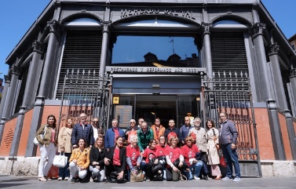
Miriam Chacón / ICAL . El servicio de Cardiología del Hospital Universitario Río Hortega de Valladolid organiza una formación para pacientes sobre alimentación cardiosaludable en el Mercado de El Val

El servicio de Cardiología del Hospital Universitario Río Hortega de Valladolid organiza una formación para pacientes sobre alimentación cardiosaludable.

